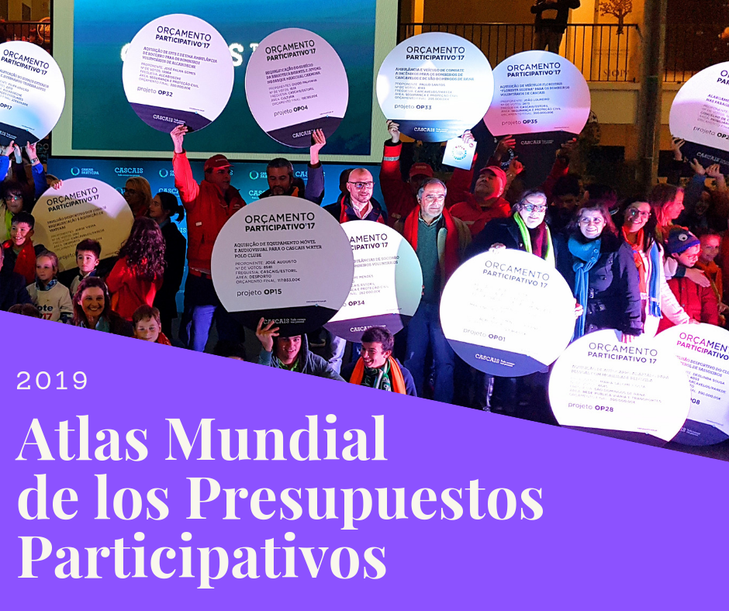

Coordenación
Nelson Dias e Sahsil Enríquez

Mas informaciones
www.oficina.org.pt/atlas.htlm

PRESTENTACIÓN
El trabajo de colaboración que surgió durante la preparación de la segunda edición de “Hope for Democracy”, editado en 2018, resaltó la gran producción de experiencias de presupuestos participativos alrededor del mundo. El número de iniciativas registradas en este documento es mayor a lo esperado por los expertos en el tema.
Los datos recopilados permitieron identificar tres grandes tendencias presentes en los últimos años, tal como se recogen en el libro previamente mencionado, éstas son:
- El rol de Europa central, siendo hoy en día el continente con mayor número de procesos;
- EI incremento de la escala territorial e institucional del PP, con refuerzo de iniciativas regionales y nacionales;
- El fortalecimiento de la institucionalización de las iniciativas de PP en algunos países, que es en cierta medida es responsable del aumento de casos registrados.
A través de este trabajo, nace la idea de realizar y actualizar anualmente un Atlas mundial de los Presupuestos Participativos. La idea es que el contenido sea de carácter público y sirva como fuente de información para todos los actores interesados en el tema. No obstante, con este objetivo en mente y atacando la problemática de la gran diversificación geográfica de los procesos y la escasez de sistemas para su monitoreo, el Altas pretende aproximarse a la realidad actual, que sólo será posible si está fundado bajo un modelo de conexión y colaboración entre redes, conformado por todos los agentes que deseen contribuir.
El Atlas Mundial de los Presupuestos Participativos es una publicación anual constituida por:
(i) un conjunto de mapas con la distribución territorial de estos procesos;
(ii) un separador con las fichas individuales con información de cada país;
(iii) un bloque de textos producidos por expertos, que incluye las principales tendencias registradas en el mundo.

EQUIPO
El Altas debe estar constituido bajo el siguiente paradigma colaborativo:
- Una Coordinación Global, responsable de dirigir la realización del Atlas, establecer vínculos con los diversos interlocutores, organizar los datos recogidos, analizar las principales tendencias y redactar una síntesis de lo anterior, así como editar el Atlas y ponerlo a la disposición del público.
- Un Consejo científico, compuesto por expertos en el tema, cuya función será la de brindar asesoría a la Coordinación e identificar a socios/colegas en otros países y regiones con el objetivo de invitarles a colaborar en el análisis de las principales tendencias encontradas y la redacción de la síntesis.
- Una Red de interlocutores locales y regionales, integrada parcialmente por los autores del libro “Hope for Democracy”, así como otros y otras que pudieran ser identificados.

El trabajo de coordinación, de apoyo científico y de recopilación de datos por parte de los actores es íntegramente voluntario. La financiación obtenida con el apoyo del Ayuntamiento de Cascais en Portugal, será empelada exclusivamente para costear los gastos de edición e impresión de gráficos.

METODOLOGÍA
Para homogeneizar la recogida de datos por parte de los interlocutores locales y regionales, se utilizará un cuestionario, disponible más adelante.
El cuestionario estará conformado por una serie de preguntas estándar para facilitar su llenado. La aplicación del cuestionario deberá ser voluntaria y tendrá lugar en un contexto de grandes diferencias regionales, por lo que permitirá la obtención de información sólida y detallada sobre los procesos, pero en otros casos la aportación sobre los PP será escasa.
Es deber, tanto de la persona encargada de aplicar la encuesta como la del informante, asegurar la finalización de ésta y de poner a disposición de la Coordinación los resultados para realizar el Atlas.

ESTRUCTURA
El Atlas debe constar de tres elementos principales:
- Un mapa mundial con referencias geográficas y numéricas del presupuesto participativo, como se expresa en el libro “Hope for Democracy”;
- Una síntesis analítica del Atlas que integre la lectura de las principales tendencias verificadas;
- Documentación recogida por los interlocutores sobre los diferentes países.
Esta información será plasmada en una publicación digital, pero también en formato de libro como edición limitada, el cual será presentado públicamente en el marco de la “Smart Citizenship Academy” (Academia de Inteligencia Ciudadana) que tendrá lugar en Cascais, Portugal.

CONTACTOS
Estos son los contactos de la Coordinación del Atlas
Nelson Dias e Sahsil Enríquez
Email atlas@oficina.org.pt

INSTRUCCIONES DE LLENADO
Los Presupuestos Participativos son procesos de enorme flexibilidad metodológica, lo que hace difícil la creación de una definición única y consensuada, en la que todos se conceptualicen de forma inequívoca.
Por lo tanto, para fines de esta investigación y para un adecuado llenado del cuestionario, es necesario adoptar un entendimiento común sobre el significado del Presupuesto Participativo. Así, los datos recogidos permitirán una aproximación más concreta y efectiva a la compleja realidad de este fenómeno en el Mundo.
En este sentido, se propone que las experiencias de Presupuestos Participativos respeten las características técnicas que se exponen a continuación:

- Debe ser un proceso que implica la asignación concreta de todo o de una parte de los recursos presupuestarios de una institución, para que ésta sea decidida de forma libre e independiente por los participantes. Esta característica engloba dos subcriterios.
I.1 El tipo de institución. A pesar de que la abrumadora mayoría de las iniciativas son promovida por los gobiernos locales, es necesario integrar las experiencias organizadas por otros niveles de gobierno como, por ejemplo: los inframunicipales, los regionales, estatales y nacionales. Asimismo, deben tomarse en consideración los procesos desarrollados por entidades privadas, de carácter lucrativo o asociativo que implementan el Presupuesto Participativo con sus propios recursos;
I.2). Los participantes. Estos pueden ser de diferente base. El más común es el modelo de acceso universal, abierto a la población de un determinado territorio o institución. No obstante, también se tomará en cuenta aquellos procesos dirigidos a públicos más particulares como, por ejemplo, las iniciativas destinadas a sectores sociales específicos (jóvenes, mujeres, inmigrantes, etc.), a colectivos muy concretos (funcionarios de una entidad o empresa, socios de una asociación, entre otras opciones) o a grupos representativos de comunidades más amplias (sistema de sorteo).
- La iniciativa debe organizarse en dos ciclos sucesivos, en particular el de la decisión, momento en el que los participantes pueden realizar las propuestas correspondientes y, el de ejecución, dentro del cual se implementan los proyectos seleccionados.

- Debe ser una práctica continúa, es decir, con la realización de ediciones periódicas cada determinado tiempo.

- Debe poner a disposición de todos los actores implicados los resultados obtenidos en cada edición del proceso.

CUESTIONARIO DE RECOGIDA DE DATOS
Advertencia: los datos recogidos en este cuestionario son de autoría del interlocutor responsable del llenado. El equipo de coordinación del Atlas se limita a utilizar dichos datos con fines estadísticos y analíticos, manteniendo siempre como obligatoria la referencia a los respectivos autores.

Autor
Indique el nombre del interlocutor (o interlocutores) responsable de los datos disponibles.

País
Indique el nombre del país referentes los datos recogidos (Ejemplo: Brasil).

Número total de Presupuestos Participativos
Indique el número de Presupuesto Participativos activos en el país. Contemple en este número todos los Presupuestos Participativos, independientemente de la existencia de diferencias entre estos (Ejemplo: 235).

Presupuestos Participativos promovidos por el gobierno local
Indique el número de Presupuestos Participativos promovidos exclusivamente por gobiernos locales.

Orçamentos Participativos promovidos por governos regionais, estaduais e nacional
Indique o número de Orçamentos Participativos promovidos exclusivamente por governos regionais, estaduais e nacional.

Presupuestos Participativos promovidos por otras instituciones
Indique el número de Presupuestos Participativos promovidos exclusivamente por otras instituciones (empresas, asociaciones, etc.)

Presupuestos Participativos en grandes ciudades
Indique el número de Presupuestos Participativos promovidos exclusivamente por ciudades con más de 1 millón de habitantes. Indique también el nombre de la ciudad (s).

Número de Presupuestos Participativos promovidos por ciudades capitales
Indique el número de Presupuestos Participativos promovidos exclusivamente por capitales de ciudades nacionales o estatales. Indique también el nombre de la ciudad (s).

Existencia de legislación sobre los Presupuestos Participativos
Indique si existe, si no existe o si se está debatiendo y/o creada alguna legislación sobre los Presupuestos Participativos. Esta puede ser de ámbito local (a nivel de una ciudad, regional, estatal o nacional.

Innovación destacada
Indique la principal innovación que destacada en los procesos de Presupuestos Participativos en su país, en relación con el año en curso (máximo 1500 caracteres).

Principales tendencias registradas
Indique la principal tendencia en la implementación de las experiencias de Presupuestos Participativos en su país, en relación con el año en curso como, por ejemplo, el crecimiento de los procesos digitales, el refuerzo de los procesos con niños y jóvenes, etc. (máximo de 1500 caracteres).

Otros datos
Introduzca a continuación información adicional que considere relevante para entender las iniciativas de Presupuestos Participativos en su país (máximo 1000 caracteres).

